СТАТИСТИЧЕСКИЙ АНАЛИЗ ПЕРЕНАПРЯЖЕНИЙ
ПРИ ОДНОФАЗНЫХ ЗАМЫКАНИЯХ НА ЗЕМЛЮ ПО ДАННЫМ РЕАЛЬНЫХ ОСЦИЛЛОГРАММ
Евдаков А.Е., Филатова Г.А., Яблоков А.А.
Ивановский государственный энергетический университет имени В.И. Ленина
153003 г. Иваново, ул. Рабфаковская 34
E-mail: eae_rus@mail.ru

Аннотация
Состояние вопроса: Классические теоретические оценки перенапряжений при дуговых перемежающихся дуговых однофазных замыканиях на землю (ОЗЗ) в сетях 6÷35 кВ достигают 3÷4 U_{ном}. Однако в открытых источниках недостаточно масштабных исследований на реальных осциллограммах, которые могли бы уточнить эти пределы для современных условий эксплуатации
Материалы и методы: Исследование основано на верифицированном наборе из 830 реальных осциллограмм ОЗЗ. Для анализа распределения кратностей перенапряжений применены методы математической статистики (KDE, CDF, описательные статистики).
Результаты: Установлено, что эмпирическое распределение кратностей перенапряжений существенно отличается от классических теоретических оценок. В 95 % случаев перенапряжения не превышали 2,45 U_{ном}, а медианное значение составило 1,926 U_{ном}. Большая часть значений (90 %) находится в диапазоне 1,65÷2,35 U_{ном}. Максимальное зафиксированное значение — 2,843 U_{ном}.
Выводы: Полученные данные показывают, что экстремально высокие перенапряжения на практике редки. Результаты представляют статистически обоснованную базу для уточнения подходов к координации изоляции и оценке рисков, реализуя переход от детерминистического подхода к вероятностному.
Ключевые слова: однофазное замыкание на землю, ОЗЗ, перенапряжение, статистический анализ, распределение вероятностей, релейная защита, осциллограммы, кратность перенапряжения.

STATISTICAL ANALYSIS OF OVERVOLTAGES DURING SINGLE-PHASE-TO-GROUND FAULTS BASED ON REAL-WORLD OSCILLOGRAMS

Evdakov A.E., Filatova G.A. Yablokov A.A.
Ivanovo State Power University named after V.I. Lenin
34 Rabfakovskaya Street, Ivanovo, 153003
E-mail: eae_rus@mail.ru

Abstract
Background: Classical theoretical estimates predict overvoltages with a multiplicity of up to 3÷4 U_{nom} during intermittent arc single-phase earth fault (SPEF) in 6÷35 kV networks. However, open sources lack large-scale studies based on real-world oscillograms that could refine these theoretical limits for modern operating conditions.
Materials and Methods: The study is based on a verified dataset of 830 real-world oscillograms from SPEF events. Methods of mathematical statistics, including Kernel Density Estimation (KDE), Cumulative Distribution Function (CDF), and descriptive statistics, were used to analyze the distribution of overvoltage multiplicities.
Results: It was found that the empirical distribution of overvoltage multiplicities significantly differs from classical theoretical estimates. In 95 % of the analyzed cases, the overvoltage multiplicity did not exceed 2,45 U_{nom}, and the median value was 1,926 U_{nom}. Most of the values (90 %) are in the range of 1.65÷2.35 U_{nom}. The maximum recorded value was 2,843 U_{nom}.
Conclusions: The obtained data show that extremely high overvoltages are rare in practice. The results provide a statistically justified basis for refining approaches to insulation coordination and risk assessment, enabling a shift from a deterministic to a probabilistic approach.
Key words: single-phase earth fault, SPEF, overvoltage, statistical analysis, probability distribution, relay protection, oscillograms, overvoltage multiplicity.

Введение
Однофазные замыкания на землю (ОЗЗ) в распределительных сетях 6÷35 кВ с изолированной нейтралью сопровождаются возникновением перенапряжений на неповреждённых фазах. Теоретические исследования и математическое моделирование показывают, что при определённых условиях, особенно при перемежающихся дуговых замыканиях, кратность таких перенапряжений может достигать 3÷4 номинального фазного напряжения и более. Эти оценки заложены в литературе и в отраслевых руководящих документах как ориентиры для требований к изоляции электрооборудования [1-4].
В то же время, теоретические модели используют ряд допущений и не всегда способны учесть всё многообразие факторов реальной энергосистемы: реальный ток дуги, сопротивление заземления, влияние ёмкостей и паразитных ёмкостей фаз, резонансные явления, нелинейности.
Однако эксплуатационные данные часто отличаются от расчётных. Современные цифровые устройства позволяют проверить теорию на большом массиве реальных осциллограмм и получить объективную статистику
Цель данной работы – количественный анализ распределения кратностей перенапряжений при ОЗЗ для сопоставления эмпирических данных в сетях 6÷35 кВ с теоретическими оценками

Исходные данные и методология анализа
Основой для настоящего исследования послужил целевой верифицированный набор данных, содержащий 830 осциллограмм однофазных замыканий на землю. Данный набор был сформирован из большого промышленного архива [5] (более 50 тыс. записей) путём применения многоэтапной методики, включающей автоматизированный отбор и последующую ручную экспертную проверку для исключения нецелевых и ошибочно классифицированных событий. Все осциллограммы в наборе представляют реальные аварийные процессы, зафиксированные на действующих подстанциях в первую очередь, в кабельных распределительных сетях 6÷35 кВ.
Для каждой осциллограммы из набора была рассчитана максимальная кратность перенапряжения на неповрежденных фазах относительно номинального фазного напряжения (U_{ном}). Этот показатель стал ключевым для последующего статистического анализа.

Количественный анализ перенапряжений при ОЗЗ
Статистический анализ перенапряжений является ключевым этапом исследования, позволяющим перейти от качественных наблюдений к количественным оценкам. На основе верифицированной выборки из 830 осциллограмм был проведён комплексный анализ распределения кратностей перенапряжений при ОЗЗ. Полученные результаты позволяют сформировать объективную картину, характеризующую реальные, а не теоретические, уровни перенапряжений в распределительных сетях.

График плотности (KDE)
Оценка плотности распределения (Kernel Density Estimation, KDE) предоставляет наглядное представление о том, какие значения кратности перенапряжения являются наиболее вероятными.
Анализ графика (Рисунок 1) показывает, что распределение является унимодальным с ярко выраженным пиком в районе 1,823÷2,099 U_{ном}. Распределение является асимметричным с более длинным «хвостом» в сторону бóльших значений. Среднее арифметическое значение кратности перенапряжения для всей выборки составило 1,96 U_{ном}, в то время как медианное значение — 1,93 U_{ном}. Близость этих двух показателей центральной тенденции подтверждает, что в выборке отсутствуют экстремальные выбросы, способные значительно исказить среднее значение.
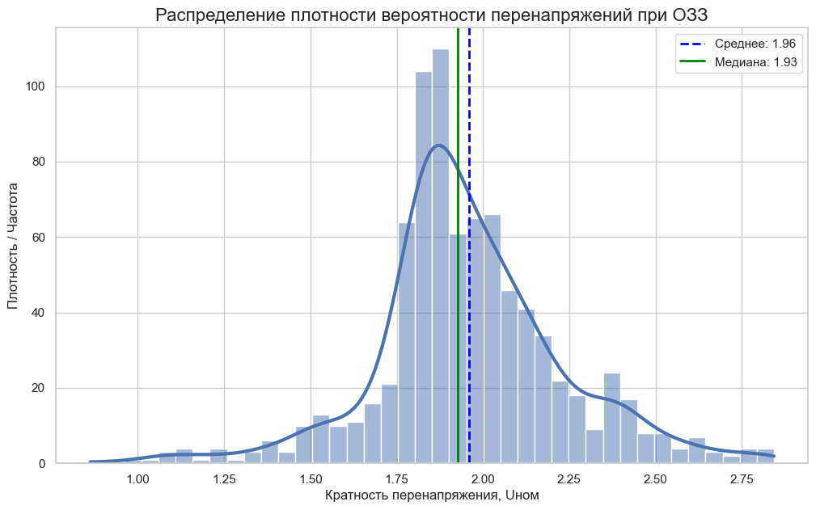
- Распределение плотности вероятности перенапряжений при ОЗЗ

Кумулятивная функция (CDF)
Если график плотности отвечает на вопрос «какое значение наиболее вероятно?», то функция кумулятивного распределения (Cumulative Distribution Function — CDF) дает ответ на вопрос «какова вероятность того, что перенапряжение не превысит заданный уровень?». Этот инструмент является более практичным для инженерных приложений, в частности, для выбора уставок релейной защиты. На Рисунке 2 представлена эмпирическая CDF для исследуемой выборки.
Данный график позволяет сделать ряд практически значимых выводов. В 95 % проанализированных случаев кратность перенапряжения при ОЗЗ не превышала 2,45 U_{ном}. Это является крайне важным наблюдением, так как оно расходится с часто цитируемыми в теоретической литературе значениями в 3÷4 U_{ном}, которые, как показывает анализ реальных данных, в реальной сети является исчезающе малой (<1 %) в рамках исследованной выборки. Однако не стоит забывать про имеющиеся ограничения измерительных датчиков и тот факт, что мы лишь статистически оцениваем события.
Кроме того, можно отметить, что менее 10 % всех зафиксированных ОЗЗ сопровождались перенапряжениями ниже 1,65 U_{ном}; и что 90 % не выше 2,35 U_{ном}. Медианное значение (50-й перцентиль) составляет 1,926 U_{ном}, что означает, что половина всех случаев имела перенапряжения ниже этого уровня, а половина — выше.

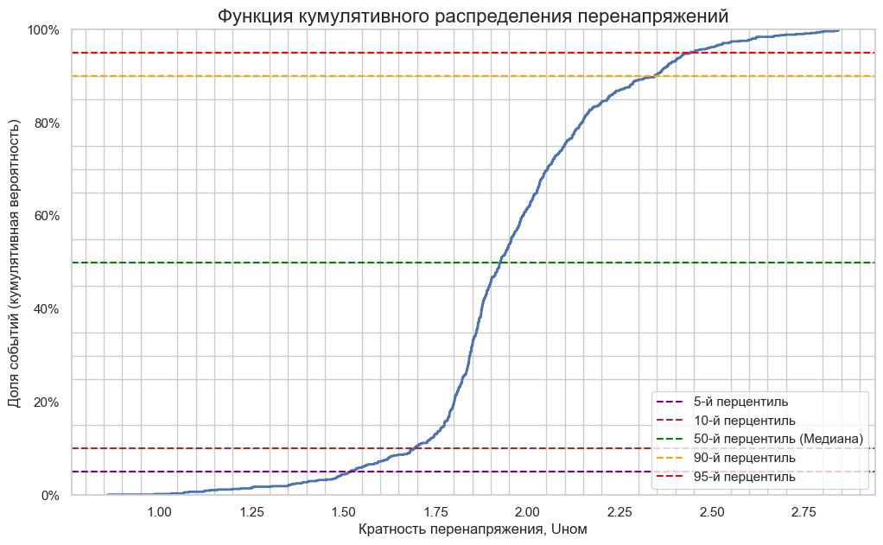
- Функция кумулятивного распределения перенапряжений

Статистическая таблица
Детальная описательная статистика выборки (Таблица 1) количественно подтверждает наблюдения, сделанные по графикам.
- Базовая статистическая оценка выборки кратностей перенапряжений
Показатель | Значение
Количество наблюдений | 830
Среднее арифметическое | 1,960
Медиана (50-й перцентиль) | 1,926
Стандартное отклонение | 0,274
Дисперсия | 0,075
Минимальное значение | 0,862
25-й перцентиль (Q1) | 1,823
75-й перцентиль (Q3) | 2,099
Максимальное значение | 2,843

Данные таблицы подтверждают и дополняют выводы, сделанные на основе графического анализа. Близость среднего значения (1,96) и медианы (1,926) указывает на ограниченное влияние экстремальных выбросов на центральную тенденцию данных. Небольшое значение стандартного отклонения (0,274) указывает на низкую степень разброса данных вокруг среднего — большинство значений сгруппированы в узком диапазоне. Межквартильный размах (разница между Q3 и Q1) составляет всего 0,276, что означает, что 50 % всех «типичных» событий укладываются в диапазон от 1,823 до 2,099 U_{ном}. Важно отметить, что максимальное зафиксированное значение в верифицированной выборке составляет 2,843 U_{ном}, что значительно ниже теоретически возможных пределов для дуговых перенапряжений.

Box Plot и Violin Plot
Для дополнительной визуализации структуры распределения и выявления сильных отклонений были использованы диаграмма размаха (Box Plot) и скрипичная диаграмма (Violin Plot), представленные на Рисунке 3. Эти методы позволяют в компактной форме отобразить ключевые статистические характеристики выборки.

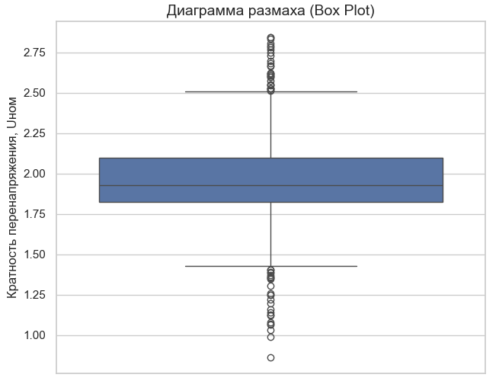
а)
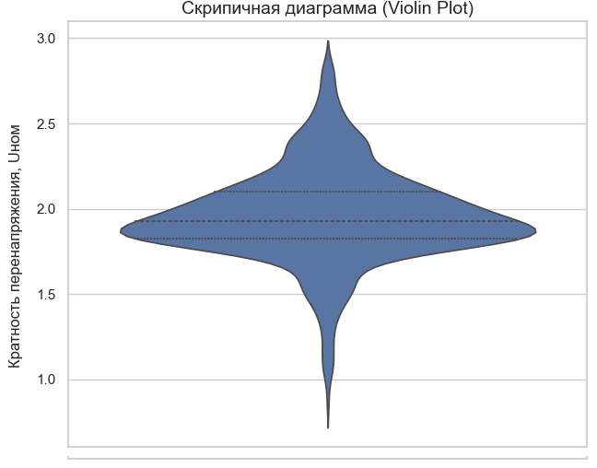
б)
- Диаграмма размаха (а) и скрипичная диаграмма (б) для распределения перенапряжений

Диаграмма размаха (Рис. 3.а) наглядно показывает медиану (линия внутри «ящика»), межквартильный размах (высота «ящика»), а также весь диапазон значений за исключением выбросов («усы» диаграммы). Точки за пределами «усов» представляют собой статистические выбросы (редкие события). В нашем случае диаграмма подтверждает, что основная масса данных (50 %) сконцентрирована в узком диапазоне 1,823÷2,099 U_{ном}, а также выявляет наличие нескольких выбросов как в сторону меньших, так и в сторону больших значений.
Скрипичная диаграмма (Рис. 3.б) является гибридом диаграммы размаха и графика плотности вероятности (KDE). Форма «скрипки» повторяет контуры KDE-графика, показывая, где сконцентрировано большинство данных. Утолщение в центральной части диаграммы ещё раз подтверждает, что наиболее частые значения перенапряжений находятся вблизи медианы (~1,926 U_{ном}). Этот вид визуализации особенно полезен для сравнения нескольких распределений, так как позволяет одновременно оценить и их статистические показатели, и форму.

Общий вывод по разделу
Проведенный количественный анализ убедительно демонстрирует, что реальные уровни перенапряжений при ОЗЗ в распределительных сетях статистически значимо ниже классических теоретических оценок. Однако это не отрицает возможность возникновения больших перенапряжений, а лишь отражает их вероятность. Полученное эмпирическое распределение является ценным инструментом для оптимизации настроек релейной защиты и проведения более точных расчетов рисков для изоляции электрооборудования.

Обсуждение результатов и перспективы исследований
Анализ показал значительное расхождение между теоретическими оценками (3÷4 U_{ном}) [1-4] и реальными данными (95 % случаев < 2,45 U_{ном}). Это не означает, что теоретические модели неверны; скорее, это указывает на то, что условия, приводящие к экстремальным перенапряжениям (например, перемежающаяся дуга с повторными зажиганиями в момент максимума напряжения), на практике реализуются статистически редко.
Однако, несмотря на ценность полученных обобщенных оценок, важно понимать их ограничения. Статистический анализ оперирует итоговыми скалярными значениями (максимальной амплитудой), полностью игнорируя динамику переходного процесса. Форма сигнала, наличие высокочастотных колебаний, длительность процесса — вся эта информация теряется при агрегации данных до одного числа. Кроме того, на регистрируемые значения могут оказывать влияние ограничения измерительного тракта, в частности, нелинейность измерительных трансформаторов напряжения (ТН) при высоких кратностях первичного напряжения и ограниченность АЦП.
Ограничения классической статистики открывают перспективы для методов машинного обучения (МО), способных не только к анализу, но и к классификации и прогнозированию.
Сложность и многообразие форм сигналов при ОЗЗ, их схожесть с другими событиями (например, коммутациями) создают серьёзные трудности для традиционных алгоритмов РЗА, основанных на детерминированных пороговых критериях. Модели МО, в частности, свёрточные и рекуррентные нейронные сети, способны работать не со скалярными значениями, а непосредственно с временными рядами (сырыми данными осциллограмм). Они могут автоматически извлекать сложные, нелинейные признаки и скрытые закономерности из формы сигналов тока и напряжения, анализируя не только пиковые значения, но и всю динамику процесса.
Данная работа является фундаментальным подготовительным этапом для разработки интеллектуальных систем РЗА.
- Во-первых, был создан и верифицирован уникальный массив данных из 830 реальных осциллограмм. В отличие от синтетических, эти данные содержат реальные шумы, искажения и артефакты, что критически важно для обучения робастных ML-моделей, способных устойчиво работать в промышленных условиях.
- Во-вторых, полученные статистические оценки служат точкой отсчета для оценки качества будущих моделей и позволяют понять естественный баланс классов в выборке.
Таким образом, настоящее исследование не только предоставляет ценные практические результаты для текущей инженерной практики, но и формирует необходимую эмпирическую основу для следующего шага — создания алгоритмов машинного обучения для интеллектуальной диагностики и защиты электрических сетей.

Выводы
На основе анализа верифицированной выборки из 830 реальных осциллограмм однофазных замыканий на землю (ОЗЗ) в сетях 6÷35 кВ получены следующие результаты:
1) Эмпирическое распределение кратностей перенапряжений при ОЗЗ заметно отличается от классических теоретических оценок. В подавляющем большинстве случаев измеренные значения значительно ниже теоретического предела 3÷4 U_{ном}. Большинство значений (90 %) находятся в диапазоне 1,65÷2,35 U_{ном}. Медианное значение составляет 1,926 U_{ном}, максимальное фиксированное — ≈2,843 U_{ном}.
2) Определены вероятностные пороги, практично значимые: в 95 % зарегистрированных случаев кратность не превысила 2,45 U_{ном}.
3) Результаты исследования не отрицают теоретическую возможность возникновения экстремально высоких перенапряжений, но количественно характеризуют их как статистически редкие события. Эти данные позволяют сместить акцент: вместо поиска максимального теоретического значения — оценивать риски и вероятности возникновения перенапряжения заданной кратности. При этом следует учитывать возможные ограничения измерительной аппаратуры (нелинейность трансформаторов напряжения, характеристики АЦП), что может влиять на зарегистрированные значения.
4) Полученный верифицированный массив осциллограмм и статистические оценки может использоваться для разработки и тестирования алгоритмов релейной защиты, особенно на основе машинного обучения. Реальные данные содержат фактические шумы и искажения, которые отсутствуют в синтетических данных.

Список литературы

- Методические указания по применению ограничителей перенапряжений нелинейных в электрических сетях 6-35 кВ / ОАО "Институт "Энергосетьпроект", ОАО ВНИИЭ, НТК "ЭЛ-ПРОЕКТ" ; утв. Департаментом научно-технической политики и развития РАО "ЕЭС России" 27.04.01. – Москва, 2001. – 75 с.
- Васильев, С. С. Влияние переходных процессов при однофазном коротком замыкании на действие релейной защиты в кабельных сетях 6-10 кВ : магистерская диссертация / С. С. Васильев ; Тольяттинский государственный университет. – Тольятти, 2017.
- СТО 18-2013. Руководящие указания по выбору режима заземления нейтрали в электрических сетях напряжением 6-35 кВ / ОАО «Ленэнерго». – Введ. 2013-06-25. – Санкт-Петербург : ОАО «Ленэнерго», 2013. – 76 с.
- СТО Газпром 2-1.11-070-2006. Методические указания по выбору режима заземления нейтрали в сетях напряжением 6 и 10 кВ дочерних обществ и организаций ОАО "Газпром". – Введ. 2006-03-20. – Москва : ВНИИГАЗ ; ИРЦ Газпром, 2006. – 24 с. В
- Евдаков А.Е., Филатова Г.А. A A Dataset of Real-World Oscillograms from Electric Power Grids. V. 5 : [Набор данных]. – Figshare, 2024. – URL: https://doi.org/10.6084/m9.figshare.28465427.v5 (дата обращения: 14.10.2025). – DOI: 10.6084/m9.figshare.28465427.v5
Приложение 1. Разбор перенапряжений, актуально для диссертации.

Текст от ChatGPT, режим «глубокое исследование».

Перенапряжения при дуговых замыканиях на землю
Теоретические исследования показывают, что при перемежающемся горении дуги в сетях 6 – 35 кВ с изолированной нейтралью на здоровых фазах могут возникать перенапряжения в несколько раз выше фазного напряжения. Так, по классической теории Дж. Петерса многократное зажигание дуги при вершине синусоиды даёт кратности порядка 4·Uф и более (dspace.tltsu.ru), тогда как расчёты Слепяна и Н. Н. Белякова ограничивают их величину примерно 3,2–3,6·Uф (dspace.tltsu.ru). Моделирование переходного процесса показывает, что при изолированной нейтрали при повторном пробое дуги (на возросшем до ≈2,0·Uф фоне напряжения больной фазы) перенапряжение на неповреждённых фазах достигает примерно 3,0–3,2·Uф (meganorm.ru). При очень малом токе замыкания (< 10 А) амплитуда перенапряжений ещё выше: до 3,5–3,8·Uф (files.stroyinf.ru), а с ростом тока дуги величина падает (при токах 10–20 А – ≈3,0·Uф, при 20–50 А – ≈2,7·Uф (rutas.group) ).

Нормативные оценки и стандарты
Отечественные методические указания и стандарты подтверждают эти порядки. Например, методические указания РАО «ЕЭС России» (2001) по применению ограничителей перенапряжений отмечают, что при резистивном заземлении нейтрали опасные дуговые перенапряжения обычно ограничиваются уровнем 2,2–2,4·Uф (meganorm.ru). В руководящих указаниях Ленэнерго (СТО 18-2013) при изолированной нейтрали отмечено, что при перемежающейся дуге и малом токе (до ~10 А) амплитуда перенапряжений может достигать 3,5–3,8·Uф (files.stroyinf.ru), а при больших токах – порядка 2,7–3,0·Uф (rutas.group). Эти ориентиры согласуются с тем, что для оборудования 6–10 кВ номинальное фазное напряжение допускается к координации с испытательными уровнями около 2,9·Uф, а изоляция проектируется с учётом кратностей порядка 1,1–1,3 от номинала.
Зарубежные источники приводят схожие цифры: теории по дуговым переходным процессам в средневольтных сетях дают значения максимальных кратностей ~3–4·Uф при повторных зажиганиях дуги (dspace.tltsu.ru). Международные практики и IEC-стандарты, описывающие режимы «изолированная нейтраль», также указывают на рост напряжения в 3–4 раза при неустойчивом дуговом замыкании.
Вывод: на основании литературных и нормативных данных для сетей 6–35 кВ с изолированной нейтралью следует принимать ориентир 3·Uф (с верхней оценкой до ≈3,5–3,8·Uф) при перемежающемся дуговом замыкании. Для сетей с резистивным заземлением нейтрали соответствующие оценки ниже (≈2,2–2,4·Uф) (meganorm.ru). Эти значения можно использовать в статье, снабдив обоснованием по российским источникам (meganorm.rufiles.stroyinf.ru).
Источники: российские методические указания и стандарты (СТО, ГОСТы) и расчётные публикацииdspace.tltsu.rumeganorm.rufiles.stroyinf.rurutas.groupmeganorm.ru.

